C’est arrivé près de chez vous… en décembre

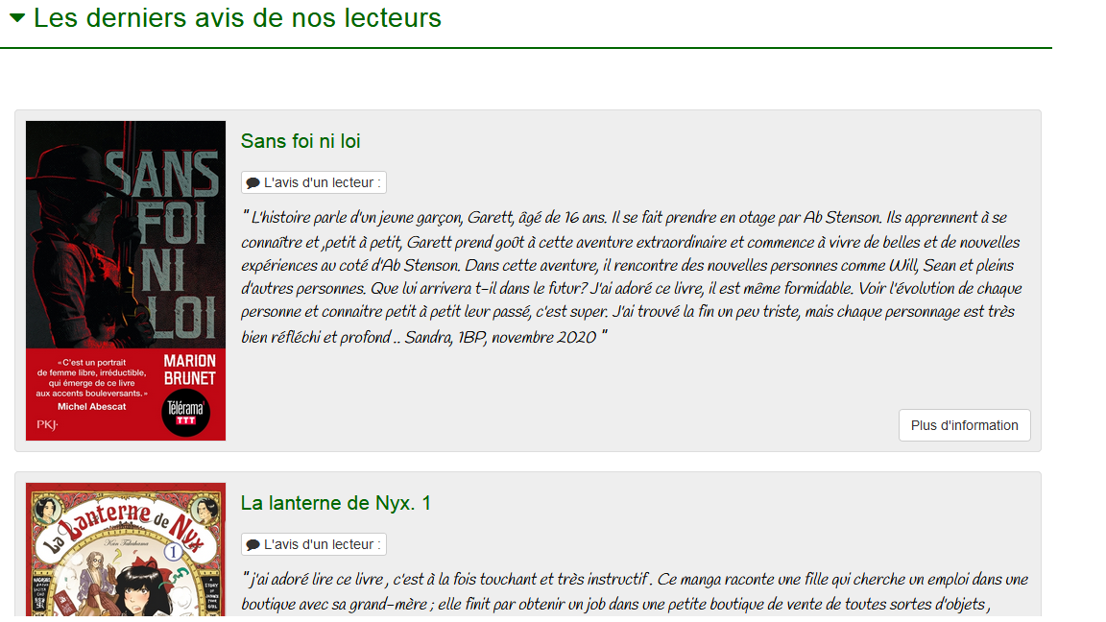

Le prix Talence continue avec sérieux

Les élèves d’AP ont beaucoup lu et critiqué les livres du prix ! critiques à retrouver sur le site du CDI .

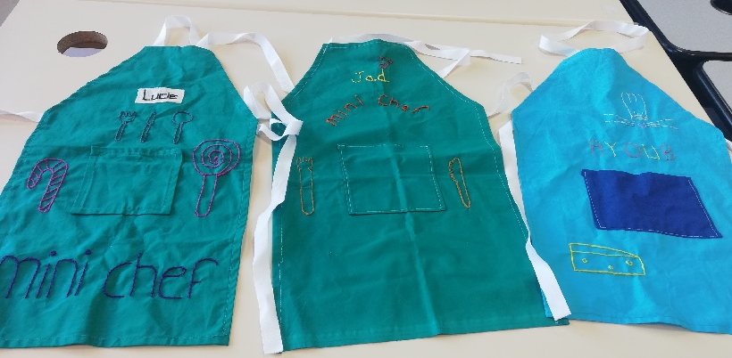
Tabliers pour les maternelles

Les élèves d’ ATMFC préparent des tabliers de cuisine personnalisés pour la grande section de maternelle de l’école Michelet

Stop au harcèlement dans le milieu de la restauration

Dossier sur le Harcèlement en cuisine – A retrouver ICI

Au CDI
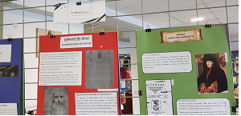
Un thème à l’honneur
La liberté d’expression

Une expo sur la Renaissance
En raison des mesures de lutte contre la covid, des sorties et actions ont été annulées : visite médiathèque, rencontre avec un auteur…

